未完的第七日（The Unfinished 7th Day）
游戏设计企划案·剧情架构与全角色线平衡重构大纲（修订版）
【策划重构与修订核心要点】
• 核心定位：日系超能力学园 / 多周目时空轮回养成 / 悬疑解谜 ADV
• 操控核心（意识化身）：主角不需要在各周目中独立作为实体角色陪伴出现。玩家在观测空间选定少女后，意识直接化身为该少女进行第一人称主视角操控，直面其日常、心魔与生死抉择！
• 主角原身设定：主角原身亦为学园内的一名高一年级女生（立绘见档案首位），拥有罕见的【时空因果逆溯 / 意识投影】超能力。真实灾难中肉身消散，意识升维至观测空间，第7周目以本尊现身破局。
• Insight 严格防刷机制：全局隐藏属性【Insight（玩家观测深度）】不可在同一事件中重复获取！所有事件加成均为一次性解锁项，玩家必须体验不同角色线、探索全新分支细节方可累计至100满值。
• 全线事件与危机平衡：建立「全校宏观灾难推进轴」与「6大角色7日独立危机矩阵」双层架构，彻底消除各线危机密度失衡，保证每位少女均有等量、饱满的成长弧光与生死考验。

一、 世界观底层真相与故事整体走向
《未完的第七日》讲述了一场在毁灭中重演、在绝望中探寻救赎的封闭学园故事。玩家通过独特的“意识化身”能力，亲身经历六位同伴的命运绝境，最终拼凑出被掩盖的世界真相与梦主人的悲剧。
1. 现实真相：被掩盖的灭顶之灾（Project Eden）
学园表面上是一座聚集了高潜能异能少年的现代化封闭式私立精英高中，实则是财阀与军工联合推动的“超能共鸣聚合装置（永恒之匣）”封闭试验场。校方高层以“文化祭全校联欢”为掩护，在全校各处布设潜意识共振谐波仪，计划在第七天18:00将全校千余名师生的异能波长聚合点火，强行打开高维能量通道。
然而在真实的历史中，点火瞬间引发了无法遏制的能量逆流与反物质湮灭风暴，整所学校连同全体师生在极短时间内肉体化为灰烬，无一人幸免。
2. 梦主人身份揭秘与轮回起源
梦主人的真实身份是学园中随处可见的日常NPC——广播部部长兼校报记者【浅野 栞（あさの しおり / Asano Shiori）】。
- 能力本质：【潜意识具现 / 永恒梦域编织】。平时仅被评定为无害的E级日常异能，但在毁灭降临瞬间，伴随全校爆发的绝望共振产生了无法估量的质变。
- 悲剧溯源：栞曾在灾难前夕通过校报调查发现了地下实验区的异常能量数据，并多方奔走试图提醒大家、取消文化祭，但被当作无稽之谈而遭到孤立与训诫。第七天烟花升起、毁灭降临的刹那，强烈的自责、绝望与“如果时间能永远停留在文化祭前夕该有多好”的执念，诱发了她异能的极限暴走。
- 轮回现状：栞在湮灭刹那用精神力包裹住了全校死难者的残魂，构筑了这个为期7天的循环梦境。然而，经历了千万次轮回后，栞的自我意识早已被庞大的死魂怨念消磨殆尽，她彻底忘记了自己是造梦者，沦为一个神情恍惚、在校园各处机械穿梭的普通学生，梦境正因底层算力枯竭而步向真正形神俱灭的崩坏。
3. 主角（你）的本质与意识化身机制
- 主角原身：学园内一名高一年级的普通女生（对应立绘中的黑发单马尾少女），拥有极其特殊的【时空因果逆溯 / 意识投影】超能力。在当年的真实毁灭灾难中，她的肉体同样消散，但凭借因果潜能将自我意识剥离肉身，升维至超维度的“因果观测空间”。
- 化身操控模式：在各个周目的角色线中，主角不需要在校园里作为独立个体出现，而是将自身意识直接投影、化身为当前选定的少女！玩家以该少女的第一人称主视角体验全部剧情，亲自进行属性养成、做出对话抉择并直面生死考验。若少女在危机中死亡，因果链断裂，主角意识被弹回观测空间，触发回溯重新开始。
- 终局救赎：在前6周目中，主角分别化身为6位核心少女，亲历她们的心魔与绝境并拯救她们，换取复苏的【灵魂信物】。在终极第7周目，主角带着全员的信物与满值 Insight，以高一女生的本尊形态降临学园，登上天台广播室直面浅野栞，打破死囚循环！
4. 结局层级体系（Endings）
- 坏结局（Bad Endings / BE - 因果断裂）：化身少女在生死判定中属性不达标死亡，或理智（SAN）归零发疯，因果链断裂，主角意识被强制弹回观测空间，回溯至Day 1；若第7天未能达成破局条件，18:00第一束烟花绽放时，所有人再次被湮灭白光抹除。
- 普通结局（Normal Ending / NE - 「晨曦的白葬」）：在前6周目完成后，第7周目主角本尊直面浅野栞，但未集齐6件信物或Insight不足100。主角在天台广播室用言语强行击碎浅野栞的梦境。栞痛苦地忆起全员早已死去的真相后释怀落泪，梦境坍塌。在耀眼的白光中，虚幻的校园消逝。主角高一女生的意识在现实中杂草丛生的学园废墟中醒来，孤身一人带着沉重的悼亡记忆回归现实。
- 隐藏真结局（True Ending / TE - 「迈向明天的第八日」）：达成严苛的前置条件（6人全员存活、Insight达到100、集齐6件灵魂信物，并在自由探索中获得核心道具【破损的号外报纸】与【锈蚀的发条八音盒】）。第7周目17:50，主角高一女生本尊踏入天台广播室，出示全部信物与证据。主角以六位同伴的羁绊为因果锚点、以自身的顶级算力接管并升华了梦境底层核心，消除了18:00的毁灭程序，将死循环的死囚牢笼重构为一个拥有独立时间演进法则的“永恒心世界”。烟花在平静祥和的夜空盛开，全校师生迎来了历史上从未存在过的——「第8天」。
二、 核心系统与数值养成机制
1. 角色属性与理智系统（SAN System）
玩家化身操控的少女具备四项核心能力数值，直接决定了剧情分支走向与生死考验结果：
- 智力（INT）：逻辑推演、机关识破、空间定位与信息破译能力。
- 体质（CON）：抗击打、身体韧性、高能辐射承载力与抗过载体质。
- 超能力（POW）：异能输出功率、微观/宏观法则干预强度与精神威压。
- 理智值（SAN）：初始上限100。遭遇校园违和诡异、同伴记忆矛盾或直面现实裂痕时扣除，每日晨间自然恢复15点。
【理智值状态分级与危机反馈】
• SAN值 40 ~ 99（稳定期）：剧情推进顺畅，选项与文本展示正常。
• SAN值 20 ~ 39（紊乱期）：心智动摇，关键选择肢出现乱码遮蔽与红雾闪烁，增加误选暴毙风险。
• SAN值 < 20（崩溃期）：心理防线彻底瓦解，角色发生异能暴走或自我毁灭，直接强制因果回溯！

2. 全局隐藏属性：【玩家观测深度（Insight）】（严禁重复获取规则）
【Insight】是专属于玩家（高一女生原身）的元认知属性，跨周目永久继承，上限100点。
【Insight 属性防重复刷取规则】
【严禁在同一事件中重复获取 Insight】（核心机制设计）：
• 一次性解锁原则（One-Time Meta Unlock）：所有能够提供 Insight 的事件（如首次化身某少女化解 Day 2 危机、首次在图书馆书架发现旧照片、首次探查出校外灰雾边界等），在全局元数据中均为「唯一解锁节点」。
• 绝对防刷限制：同一事件在历史周目或读档后一旦获取过 Insight，后续周目即使再次触发该事件，也绝对不会重复增加 Insight！
• 设计目的：彻底杜绝玩家通过在单条熟悉路线上反复刷数值或反复读档来堆满属性；强制要求玩家必须化身不同的少女、经历六条截然不同的角色主线、深入探索每一个未涉足的黄昏场景与隐藏细节，才能将 Insight 逐步累积至 100 满值，从而达成开启隐藏真结局的门槛。

- 阶段被动能力：达到30点解锁【直觉警示】（危机来临前提示关键属性短板）；达到60点解锁【因果转译】（可将上一周目物品跨时空赠予本周目非操控NPC）；达到100点满足开启隐藏真结局的终极门槛。
3. 每日行动机制（3×3 行动点阵）
每日严格划分为三个行动时段，每个时段提供 3 点行动力：
- 【上午课程】（3点行动力）：化身少女专注属性养成。可选学科：超能力学理（+INT）、战术体能课（+CON）、能级共振课（+POW）。
- 【下午活动】（3点行动力）：化身少女专注文化祭筹备与排练。可选择参与舞台剧、乐队合奏、女仆咖啡厅、技术展览、占卜屋、学园安保等项目。每日同项目限排练1次，累计排练达标可解锁Day 7文化祭专属羁绊技能。
- 【黄昏自由】（3点行动力）：校园区域深度勘察。可前往图书馆、旧校舍地下、天台、生态温室、变电站、广播室等。可触发感叹号（关键线索）事件，获取隐藏道具与信物线索，首次触发奖励单次不可重复的 Insight。
三、 全校宏观固定事件轴（Day 1 - Day 7）
全校宏观固定事件轴代表梦境世界客观发生的环境崩溃进程。无论玩家当前化身操控哪一位少女，全校都在按照以下节奏不可阻挡地滑向毁灭，为所有角色线提供统一的悬疑背景与世界观压迫感。
天数与主题 | 时段 | 全校公共日常与宏观异变 | 底层崩坏征兆与环境反馈
Day 1  【起点与潜流】 | 全天贯穿  (早会/放学) | 周一礼堂全员开学早会，文化祭筹备动员开始。各社团在操场与活动楼火热招募，下午各班开启文化祭选题。16:00常规放学广播响起。 | 全校大钟秒针偶发逆向跳动1秒；部分路人NPC出现机械式复读；天台广播室被挂上“故障维修”标牌。
Day 2  【越界与雾障】 | 上午/下午  黄昏(清场) | 全校体能与异能适应性普测；实验大楼高精仪器参数偶发微弱漂移；黄昏17:00校工严格清场，校门提前紧闭，严禁任何人离校。 | 校门与围墙外侧出现灰白色像素雾气，向外投掷物体会被瞬间吞噬解构；校外城市背景呈现出扁平贴图感。
Day 3  【重压与裂变】 | 上午/下午  黄昏(演练) | 全校异能模拟实战对抗演练；学生会发起全校社团器材与危险品全面清点；黄昏综合楼突发全校防灾警报。 | 校园重力常数微幅波动，地面散落的落叶偶尔向上浮空；监控画面出现周期性雪花点，拍摄到走廊出现半透明幽灵重影。
Day 4  【过载与惊雷】 | 上午/下午  黄昏(抢修) | 全校主供电网出现剧烈压降；地下实验区突发高压电流回流导致大面积停电；全校陷入一片黑暗，后勤抢修队全员出动。 | 停电期间，天空云层撕裂出紫色电弧，教学楼走廊墙壁隐约闪烁出巨幅翠绿色代码雨；全校钟表停摆在17:50。
Day 5  【僵死与凋零】 | 上午/下午  黄昏(展览) | 生态温室与花园异化植物大面积枯萎石化；物品损坏后无法进行分子级自然恢复；部分学生出现轻度认知钝化与嗜睡。 | 触碰枯萎植物感觉不到任何植物细胞质感，如同脆弱的塑料模型；食堂供应的餐食失去热气与气味，全校无生物代谢。
Day 6  【共振与裂痕】 | 上午/下午  黄昏(集结) | 文化祭前夕全员总彩排；广播系统突发强烈杂音并播放无名少女的抽泣录音；学生脑电波集体共振，绝望情绪蔓延。 | 傍晚夕阳在地平线上凝滞不落长达30分钟；校园空间边缘出现视网膜级马赛克裂痕，操场边缘地面出现不可测深的虚空深渊。
Day 7  【终焉与抉择】 | 上午(开幕)  17:50(临界)  18:00(湮灭) | 文化祭正式开幕，全校沉浸在狂欢中；17:50全校师生向操场汇聚等待烟火；18:00烟花升空瞬间，强光化作白光抹平一切。 | 18:00第一束烟花绽放刹那，超能聚合装置全面湮灭，全校师生在光芒中身躯分解。唯有在17:50前攻破广播室方能改写历史。
四、 六大角色线独立7日事件与危机分配矩阵
在每一条专属角色路线中，主角直接化身为该少女，以第一人称主视角体验其心理挣扎、能力失控与绝境求生。无需外部主角在旁陪同，所有选择肢与危机判定皆由化身少女的自我意志做出：
【全角色统一叙事戏剧弧光（化身视角模式）】
• Day 1【破冰与潜流】：化身少女，日常接触暴露性格暗面与异能隐患，进行自我理智抗压检定。
• Day 2【冲突与越界】：个人困境激化，初级危机介入，基础属性检验（门槛约20~25）。
• Day 3【侵蚀与抉择】：校园异常直接冲击自身，中度危机爆发，进阶属性检验（门槛约35~40）。
• Day 4【重压与暗夜】：大停电与环境崩坏，重度双属性危机考验（门槛约45~55）。
• Day 5【核心生死大劫】：专属终极致命危机！高难度生死判定卡点（双属性55~70）。若成功生还，突破心魔，觉醒真实记忆并凝聚交付【专属灵魂信物】！
• Day 6【觉醒与真相】：少女彻底勘破梦境虚妄，利用自身异能联合推演梦主人身份与灾难代码漏洞。
• Day 7【守护与绝响】：在文化祭与终局灾难中，动用全部觉醒力量破除障壁，为因果主宰铺平通往广播室的道路！

1. 桐谷 莉奈（化身视角：空间穿梭 / 三年级）
天数 | 当日剧情与事件脉络（化身主视角） | 危机判定点 (操控时) | 未操控NPC常态走向
Day 1 | 【外向假面】化身莉奈，热心帮同学瞬移送零食，却在瞬移后发现坐标偏移0.5米。黄昏独处天台，被内心深处对孤独与冷眼的极度恐惧吞噬，需强行平复心态。 | 【理智检定】  需求：SAN > 70  失败：SAN-15，陷入自闭孤立；成功：直面孤独，维持心态稳定。 | 正常参与社团招募，热心联络众人。
Day 2 | 【越界之壁】为讨好朋友，莉奈试图在黄昏瞬移翻越校门购买限定甜品，迎面撞上校外灰雾界壁，引发空间乱流剧烈反震。 | 【初级危机检定】  需求：POW 20 或 INT 15  失败：身体被反震擦伤，SAN-20；成功：安全弹回，窥见校外乱码。 | 50%被校警拦下放弃；50%撞墙扭伤脚踝送医。
Day 3 | 【折叠夹层】器材室清点时，空间曲率突发异常将莉奈卷入多维折叠缝隙中，四周墙壁向内挤压，必须依靠自身空间直觉寻找生路破局脱困。 | 【中级危机检定】  需求：INT 35 且 SAN > 50  失败：陷入空间闭环受轻伤；成功：破除空间镜像脱困。 | 在社团大楼偶遇空间波动，自行脱困但受惊。
Day 4 | 【相位失序】大停电引发空间锚点崩溃，莉奈的身体出现半透明相位虚化，几乎无法触摸实体，必须集中自身全部意志强行锚定自我存在。 | 【高阶危机检定】  需求：CON 45 且 POW 40  失败：虚化加重行动受限；成功：恢复实体并稳固坐标。 | 停电期间迷路，在走廊被电弧擦伤。
Day 5 | 【致命核心劫：坐标湮灭】目睹朋友无视自己，内心孤独彻底爆发，全力发动穿梭企图逃离学园，深陷校门结界空间绞杀风暴！ | 【生死判定卡点】  需求：POW 65 且 INT 55  失败：肉体湮灭回溯；成功：领悟友谊真谛，撕碎虚伪空间生还，交付信物【染血的校徽铭牌】。 | 50%概率强行瞬移卡入结界身亡；50%放弃瞬移保住性命。
Day 6 | 【空洞勘测】觉醒后的莉奈以精准空间折跃潜入地下封锁区，探查到整个学校的空间坐标全部向天台广播室收敛异常弯曲。 | 【真相推演】  需求：INT 50  成功：取得广播室暗道空间坐标钥匙。 | 在班级准备文化祭摊位，神情若有所思。
Day 7 | 【万象传送】终焉湮灭风暴降临时，莉奈耗尽全部生命力展开广域空间折跃门，将通往广播室的通道强行打通，含笑化作光粒消散。 | 【终局守护】  无需判定，成功护送因果道路开启。 | 在烟火下与大家欢笑，随后在光芒中消散。
2. 黑濑 司（化身视角：重力操控 / 二年级）
天数 | 当日剧情与事件脉络（化身主视角） | 危机判定点 (操控时) | 未操控NPC常态走向
Day 1 | 【沉重之心】化身帅气冷峻的司，收到大量情书却不知如何回应，压抑的心绪导致脚下重力自发加剧压裂地面，必须调整心态克制体内引力溢出。 | 【理智检定】  需求：SAN > 70  失败：SAN-10，重力扰动扩散；成功：平息内心烦躁，收拢重力。 | 冷淡回应后辈的情书，独自进行体能训练。
Day 2 | 【失控重压】体育馆体能对抗测试中，高空悬吊器材断裂，司强行释放逆重力场接住受困同学，自身手臂肌肉严重拉伤。 | 【初级危机检定】  需求：CON 25 或 POW 15  失败：双臂骨裂，属性受损；成功：完美化解冲击，护住全场。 | 成功接住器材，但右肩轻度挫伤。
Day 3 | 【地心乱流】综合楼防灾警报响起，地下管道突发局部十倍重力漩涡，司深入重力核心手动关闭泄压阀门，内脏承受极大负荷。 | 【中级危机检定】  需求：CON 40 且 INT 25  失败：吐血重伤；成功：收拢引力场，发现重力数据呈脉冲式波动。 | 随众人避难，协助维持楼道秩序。
Day 4 | 【引力潮汐】大停电导致地下屏蔽室失效，司的身体与地底聚合能量发生被动共振，重力场失序翻转，身体被重重砸向墙面，必须自调平衡。 | 【高阶危机检定】  需求：CON 50 且 POW 45  失败：内出血昏迷；成功：调整自身引力平衡，稳住身形。 | 在活动大楼巡视，遭遇局部浮空碎石冲击。
Day 5 | 【致命核心劫：引力坍塌】独自扛下一切的心防崩溃，司体内的重力核心彻底暴走，向内极度压缩形成微型黑洞吞噬自身！ | 【生死判定卡点】  需求：POW 65 且 CON 60  失败：被自身十倍重力压碎；成功：重构引力屏障，学会信任同伴，交付信物【失重的黑曜石指环】。 | 50%重力暴走爆体而亡；50%靠顽强毅力勉强昏迷保命。
Day 6 | 【大地回声】觉醒后的司利用超强重力波探测地下设施，惊觉整座学园地表之下根本没有地基，完全是一座悬浮于虚空中的梦境浮岛。 | 【真相推演】  需求：INT 50  成功：测算出浮岛的核心精神锚点位于天台。 | 默默帮班级搬运重型展示道具。
Day 7 | 【天擎之盾】终焉湮灭能量自天际倾泻而下，司张开覆盖整座综合楼的绝对斥力天幕，以肉身抗衡神威，为决战争取最后时间。 | 【终局守护】  无需判定，力竭化为光粒前从容微笑。 | 在天台边缘俯瞰烟花，随后随风化作飞灰。
3. 有栖川 凛（化身视角：电磁掌控 / 二年级）
天数 | 当日剧情与事件脉络（化身主视角） | 危机判定点 (操控时) | 未操控NPC常态走向
Day 1 | 【傲慢雷鸣】化身高傲的名门大小姐凛，对早会音响杂音大加挑剔，其实是自己内心烦躁导致体表神经电荷外溢，必须学会自我掌控情绪。 | 【理智检定】  需求：SAN > 70  失败：电荷失控烧坏麦克风；成功：压制电荷，优雅退场。 | 挑剔早会秩序，随后前往钢琴室练琴。
Day 2 | 【击穿电弧】实验课上高压电容器过载打火，凛用电磁力强行束缚电弧防止波及同班同学，手掌被高温电火花灼伤，嘴硬拒绝包扎。 | 【初级危机检定】  需求：POW 20 或 INT 20  失败：双手神经灼伤；成功：平息电火花，发现电流波形异常。 | 成功制止实验事故，右手轻度红肿。
Day 3 | 【电磁结界】社团器材清点期间，变电站发生电磁脉冲泄露，凛张开电磁屏障隔绝脉冲保护班级电脑，精神高度紧绷透支。 | 【中级危机检定】  需求：POW 40 且 CON 30  失败：虚脱昏厥；成功：稳固屏障，发现脉冲具有生物脑电波特征。 | 在学生会协助审核用电申请。
Day 4 | 【神经雷暴】全校大停电中遭遇地下实验区高压电流回冲，凛在大楼走廊遭遇暴走神经电网冲击，面临脑神经被烧焦的危局。 | 【高阶危机检定】  需求：INT 50 且 SAN > 60  失败：脑神经受创失语；成功：导引电流入地，发现电流全部涌向天台。 | 在变电所协助切断备用电源，轻微触电。
Day 5 | 【致命核心劫：电弧反噬】校务主机加密库遭遇地下超高压反冲，凛在变电核心单人强行拦截数万伏狂暴电弧，身体陷入极度过载！ | 【生死判定卡点】  需求：POW 65 且 CON 55  失败：身体被高压电弧碳化湮灭；成功：掌控雷霆打破枷锁，交付信物【熔断的蓝宝石胸针】。 | 50%被高压电弧重创身亡；50%拉下电闸跳闸生还。
Day 6 | 【频率逆向破译】觉醒后的凛将自身电磁感应接入学园底层线路，逆向破译出广播系统内部循环播放的、浅野栞当年的绝望求救录音。 | 【真相推演】  需求：INT 55  成功：确认求救录音的声音正是广播部浅野栞。 | 在活动室独自弹奏钢琴曲，若有所思。
Day 7 | 【雷霆破障】面对广播室大门前布设的高能虚空结界，凛化身为纯粹的万伏雷暴，以自身过载为代价将结界强行劈碎，斩开决战道路。 | 【终局守护】  无需判定，雷光消散时骄傲地笑着告别。 | 在音乐厅进行最后合奏，随后在白光中解脱。
4. 日向 咲（化身视角：物质重构 / 一年级）
天数 | 当日剧情与事件脉络（化身主视角） | 危机判定点 (操控时) | 未操控NPC常态走向
Day 1 | 【疲惫天使】化身开朗却不懂拒绝的咲，整日忙于为全校修补杂物，修复的物品分子间隙存在致命脆化，必须学会正视自我疲惫。 | 【理智检定】  需求：SAN > 70  失败：咲勉强微笑继续硬撑；成功：首次卸下防备，直面内心压力。 | 在各活动室穿梭帮大家搬运、修理杂物。
Day 2 | 【破碎刀锋】化学实验室玻璃器皿爆裂，咲发动能力重构漫天飞溅的玻璃碎片保护同学，手指被划得鲜血淋漓。 | 【初级危机检定】  需求：POW 25 或 CON 20  失败：肌腱割伤影响行动；成功：完美重构防爆盾，护住全员。 | 帮实验室清理碎片，双手轻微划伤。
Day 3 | 【无法复原之物】咲童年珍视的发条八音盒被意外摔碎，竭尽全力重构却发现无论如何八音盒都无法再发出乐声，信念遭受剧震。 | 【中级危机检定】  需求：INT 35 且 SAN > 55  失败：SAN-20，精神陷入低谷；成功：在内心坚定信念，重拾勇气。 | 丢失了重要的维修零件，独自寻找多时。
Day 4 | 【生态凋亡】全校温室异化植物大面积崩溃枯萎，咲试图用能力重构整座温室的生物纤维，导致生命力大面积透支，面色惨白。 | 【高阶危机检定】  需求：CON 50 且 POW 40  失败：极度虚脱昏倒；成功：挽救部分植物，察觉植物没有细胞核。 | 在温室协助整理枯枝，感到身体沉重。
Day 5 | 【致命核心劫：物质硅化】无休止的修补透支了生命本源，异能产生严重无机化反噬，咲的指尖与躯干开始大面积晶体化、石质化！ | 【生死判定卡点】  需求：CON 65 且 INT 55  失败：全身硬化变为冰冷大理石雕像；成功：找回自我价值，交付信物【晶体化的向日葵发卡】。 | 50%右手完全石化退场；50%重度脱力昏睡。
Day 6 | 【质能虚相】觉醒后的咲以微观重构感知校园各处的砖石与树木，惊骇地证实全校物质完全没有真实的原子质量，整座校园完全由纯精神思念凝聚而成。 | 【真相推演】  需求：INT 50  成功：推导出只要唤醒梦主人，物质梦境便可重塑。 | 在教室安静地折纸花，微笑着注视窗外。
Day 7 | 【金石同寿】当第七天毁灭风暴席卷而来时，咲将整座天台楼梯结构彻底物质重构为坚不可摧的金刚石合金堡垒，硬生生顶住下坠的巨石砸落。 | 【终局守护】  无需判定，用最后一丝力量开启广播室大门。 | 在班级展位为同学们分发手作花朵，微笑消散。
5. 暮 云音（化身视角：心理掌握 / 三年级）
天数 | 当日剧情与事件脉络（化身主视角） | 危机判定点 (操控时) | 未操控NPC常态走向
Day 1 | 【高贵假面】化身温柔知性的中国留学生学姐云音，表面温婉体贴，内心却孤傲冷漠，必须在维持完美社交假面与直面自身孤独间达成平衡。 | 【理智检定】  需求：SAN > 70  失败：陷入对他人烦恼的极度厌倦；成功：保持清醒洞察力。 | 在图书馆与低年级交谈，展现完美的温柔前辈形象。
Day 2 | 【记忆空白】在安抚低年级学生时试图读取其关于“童年家庭”的温馨记忆，却惊恐地发现那部分记忆深处完全是一团马赛克虚无。 | 【初级危机检定】  需求：INT 25 且 SAN > 50  失败：SAN-15，陷入认知混乱；成功：察觉全校学生记忆存在人工剪辑。 | 在学生会调解社团场地纠纷，神态从容。
Day 3 | 【思潮污染】模拟战失败的学生发生群体性恐慌，云音搭建深层心灵网络进行干预，却不慎吸入了过多压抑的死寂绝望感，头痛欲裂。 | 【中级危机检定】  需求：POW 40 且 INT 30  失败：精神遭到轻度污染；成功：净化杂念，稳住全场心智。 | 主持心理咨询活动，面露一丝疲态。
Day 4 | 【认知虚无】大停电引发全校黑暗，云音的心灵感应范围被动放大，她探查到全校师生的潜意识底层竟连向同一个空洞意志。 | 【高阶危机检定】  需求：INT 55 且 SAN > 65  失败：理智大跌，自我怀疑；成功：稳固自身心理防线，保持清醒。 | 独自在校园树林散步，偶遇路过的浅野栞。
Day 5 | 【致命核心劫：精神防线崩溃】全校绝望思潮共振爆发，云音在调解时精神触手失控，被卷入全校师生千百次轮回死难的绝望黑潮深渊！ | 【生死判定卡点】  需求：POW 70 且 INT 60  失败：精神被万千亡魂撕碎沦为植物人；成功：守住自我神智，交付信物【褪色的空白日记本】。 | 50%精神休克自闭退场；50%切断链接勉强自保。
Day 6 | 【灵魂全景映照】觉醒后的云音发动全校精神共鸣，锁定那股悲伤意志的真正源头——广播部浅野栞，并从潜意识深处打捞出栞当年的调查日记。 | 【真相推演】  需求：INT 55  成功：获悉浅野栞的真实心愿并非囚禁大家，而是害怕永别。 | 在天台静静吹风，眼神温柔而伤感。
Day 7 | 【心灵信标】终焉时刻，云音将自身全部精神力化为穿透虚空的心灵信标，把全校残魂最后的祝福与祈愿凝聚，抵御终局空间法则抹杀。 | 【终局守护】  无需判定，微笑着告别后化光消散。 | 在茶道室静坐品茶，在纯白光芒中从容合眼。
6. 白羽 千夜（化身视角：概率干涉 / 一年级）
天数 | 当日剧情与事件脉络（化身主视角） | 危机判定点 (操控时) | 未操控NPC常态走向
Day 1 | 【绝对掌控与零度悖论】化身年级第一的病弱天才千夜，推演全校事件概率，却在私人手记上算出了无法解释的“第七天存活率：0.00%”，内心世界产生动摇。 | 【理智检定】  需求：SAN > 70  失败：SAN-15，陷入偏执演算；成功：正视悖论，寻找潜在变量。 | 作为年级第一在早会发言，随后在图书馆自习。
Day 2 | 【概率反噬】为了将同班同学的实验事故伤亡率强行调高至99.9%，千夜过度透支病弱的体质，引发剧烈咳血并昏倒在走廊。 | 【初级危机检定】  需求：INT 30 且 CON 20  失败：CON-10，卧床一天；成功：化解反噬，维持概率平衡。 | 在医务室开药休息，脸色苍白。
Day 3 | 【逻辑闭环破裂】千夜黑入校务监控核心排查事故原因，却惊悚地发现过去三年全校每一天的监控数据竟然完全一模一样，如同不断循环的死胶片。 | 【中级危机检定】  需求：INT 45 且 POW 30  失败：遭到系统数据锁反冲；成功：截获部分被加密的历史死亡名单。 | 在计算机教室整理文化祭预算数据表。
Day 4 | 【因果坍塌】大停电导致千夜预先计算的避难生还路线全线崩溃，突如其来的现实意外令她陷入对自身概率能力的剧烈自我怀疑与恐惧中。 | 【高阶危机检定】  需求：INT 60 且 SAN > 60  失败：精神陷入恐慌；成功：领悟因果并非全由冰冷数字决定，稳住心智。 | 在自习室分析全校用电负荷数据。
Day 5 | 【致命核心劫：算力超载】执意要计算出第七天生还率不为零的第1001种生路，强行调动全身神经算力对抗底层因果封锁，大脑面临彻底烧焦！ | 【生死判定卡点】  需求：INT 70 且 POW 60  失败：大脑因果超载脑死亡；成功：算出生路在广播室，交付信物【停走在17:50的古董怀表】。 | 50%脑神经衰竭死亡；50%突破算力封锁艰难苏醒。
Day 6 | 【因果方程解构】觉醒后的千夜对六大信物进行全参数因果建模，成功破译出梦境运行的伪随机数种子与18:00湮灭灾难的倒计时代码。 | 【真相推演】  需求：INT 60 且 POW 50  成功：算出进入广播室并修改核心协议的精确时机为17:50。 | 在黑板上飞快演算复杂的高维算式。
Day 7 | 【绝对生还锚定】在终局毁灭风暴席卷全校的狂澜中，千夜燃烧自身残存的全部因果算力，强行将抵达广播室的成功率由0%锁定为100%！ | 【终局守护】  无需判定，含泪微笑着迎接终焉。 | 在教室窗边默默注视夜空，平静迎接终局。
五、 非操控NPC生态与跨周目全员救赎机制
当玩家化身为某一位少女时，其余5位少女作为NPC在学园中按照各自的轨迹行动。为了打破“单人通关其他人生死未卜”的悲剧，游戏引入了跨周目的因果救援机制：
1. 常态NPC危机机制（50% 生死概率）
当玩家正在化身攻略角色 A 时，角色 B、C、D、E、F 仍会在各自预设的危险节点（尤其是 Day 5 的专属核心危机）面临考验。若玩家未施加干预，她们凭借各自的基本抗性拥有 **50% 的存活概率**。
- 存活状态：该角色负伤但继续出现在校园中，其关联社团与文化祭活动正常运作。
- 死亡状态：该角色退场，校园中传出悲剧传闻，全校氛围更为压抑，关联设施关闭，加重其他学生的心理负担。
2. 跨周目因果信物与【避难干涉道具】体系
当玩家在以往周目完美拯救某一角色并通关后，不仅能获得其【灵魂信物】，还会解锁针对其致命危机的【因果干涉道具】。在后续周目中，玩家可利用黄昏自由时段将这些道具转交或预先部署，实现对未操控NPC的精准救赎：
角色 | 核心危机类型 | 交付的灵魂信物 | 解锁的避难干涉道具 | 道具效果与干涉方式
桐谷 莉奈 | 空间折跃撞墙撕裂 | 染血的校徽铭牌 | 【高维空间定位锚标】 | Day 2黄昏前赠予莉奈，为其瞬移提供绝对安全坐标，使其存活率提升至100%。
黑濑 司 | 重力内核坍塌自噬 | 失重的黑曜石指环 | 【微型重力抗荷缓冲阀】 | Day 3黄昏前放置于地下走廊，中和暴走的重力脉冲，使其存活率提升至100%。
有栖川 凛 | 高压电弧过载反噬 | 熔断的蓝宝石胸针 | 【超导陶瓷绝缘手套】 | Day 4下午前转交予凛，隔绝数万伏反冲电弧，使其存活率提升至100%。
日向 咲 | 生命透支肉体硅化 | 晶体化的向日葵发卡 | 【高纯有机活性诱导剂】 | Day 5上午前送至温室让咲服用，延缓细胞无机化，使其存活率提升至100%。
暮 云音 | 全校死寂思潮共振 | 褪色的空白日记本 | 【深层脑波滤波阻断器】 | Day 5下午前交予云音佩戴，屏蔽全校死难者的绝望精神污染，使其存活率提升至100%。
白羽 千夜 | 因果算力超载脑死 | 停走在17:50的古董怀表 | 【逻辑降温算力抑止剂】 | Day 5黄昏前在医务室交给千夜，防止因果推演引发脑神经烧毁，使其存活率提升至100%。
3. 第7周目：奇迹的「全员生还路线」
在前6周目集齐6枚信物与全部干涉道具后，玩家将迎来终极的第7周目。在这一周目中：
- 全员救赎操作：玩家在 1~5 天的黄昏探索中奔波于各个地点，将6件干涉道具全部交到对应少女手中。
- 奇迹呈现：6名少女全部顺利跨越各自的致命危机，无一人伤亡！
- 终局集结（All-Star Stand）：在第七天黄昏17:50，6名少女带着各自觉醒的力量集结于天台前，联手粉碎防卫机制，合力掩护主角高一女生本尊冲入广播室，达成无遗憾的【隐藏真结局】！
六、 角色图鉴与立绘人设档案
本节收录了主角（高一女生原身）、六位核心少女以及关键剧情NPC浅野栞的完整人物档案。每个角色均包含人物立绘、基础背景、超能力特质、核心心理矛盾及专属信物说明。
角色与身份 | 立绘形象 | 档案详情（背景、矛盾内核与信物）
你（主角 / The Observer / 高一女生）  【属性/身份】  高一年级女生 / 扎红发带的黑发单马尾少女  【异能】  时空因果逆溯 / 意识投影 | 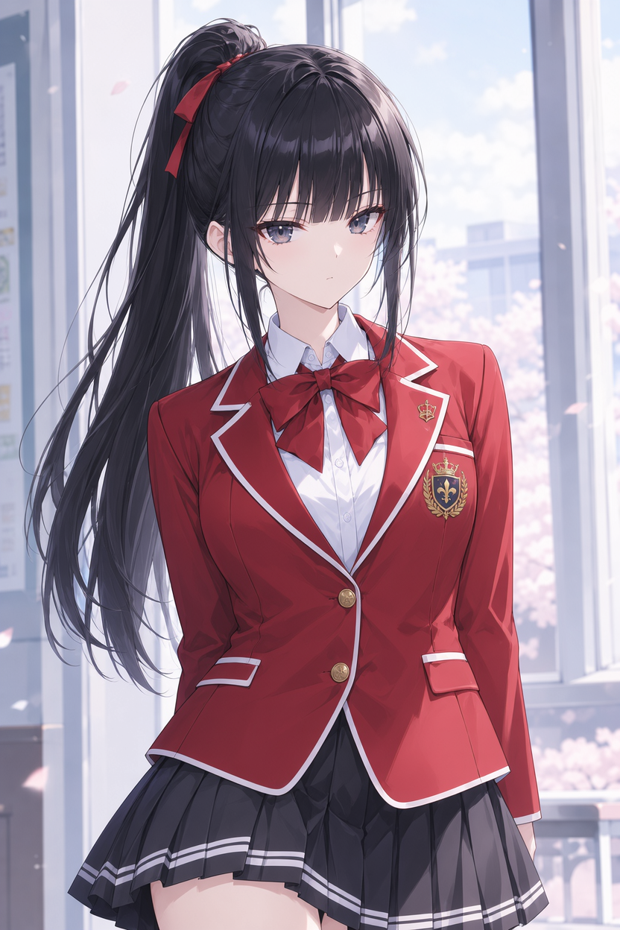 | 【原身背景与真相】：  主角原本就是这所学园的一名普通高一年级女生。在当年真实的第7日大灾难中，肉身在瞬间灰飞烟灭。但由于她潜藏的极罕见【时空因果逆溯】异能，其灵魂意识并未消亡，而是升维并被困在超越维度的“因果观测空间”。  【操作与救赎使命】：  在前6周目中，主角无需作为实体角色在校园中行动，而是直接将自身意识投射并【化身】为各路线少女，以第一人称经历她们的危机与成长；每拯救一人便获得一件【灵魂信物】。在第7周目，主角恢复高一女生的本尊姿态，带着六位同伴的羁绊信物亲临广播室，彻底打破循环，迈向第8天！
桐谷 莉奈（きりたに りな / Rina Kiritani）  【属性/身份】  三年级 / 外向活泼、爱漂亮、害怕孤独  【异能】  空间穿梭（Space Warp） | 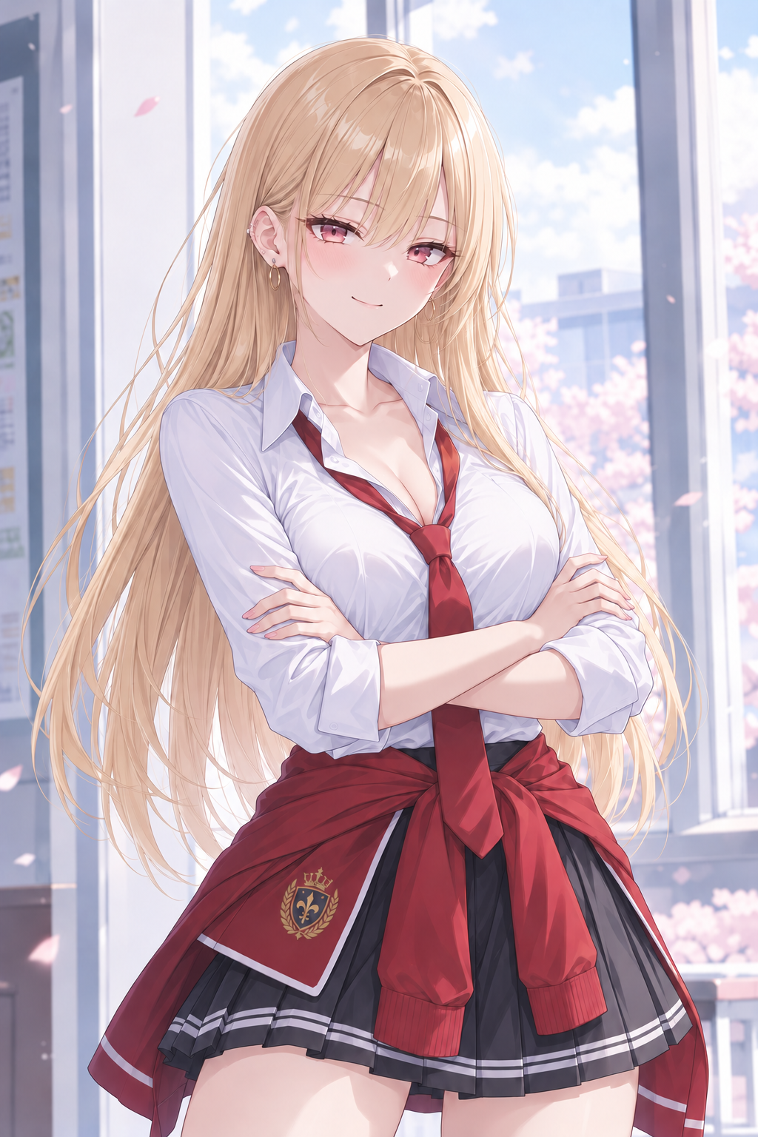 | 【人设立绘与性格】：  昵称Riri。看似大大咧咧、随性乐天的辣妹，对穿搭和甜品极度狂热，朋友遍布全校。实际上初中时曾遭遇严重的群体冷暴力与孤立，极度害怕安静和独处，因而逼迫自己用外向迎合他人。  【核心矛盾】：  她总是能瞬间抵达任何地方，却找不到自己真正想去、能被真正接纳的地方。  【专属信物】：  【染血的校徽铭牌】（莉奈在真实灾难中掉落的校徽，象征被撕碎的空间与不灭的友谊）。
白羽 千夜（しらは ちよ / Chiyo Shiraha）  【属性/身份】  一年级 / 冷静沉着、绝对理性、病弱孤僻  【异能】  概率干涉（Probability Tamper） | 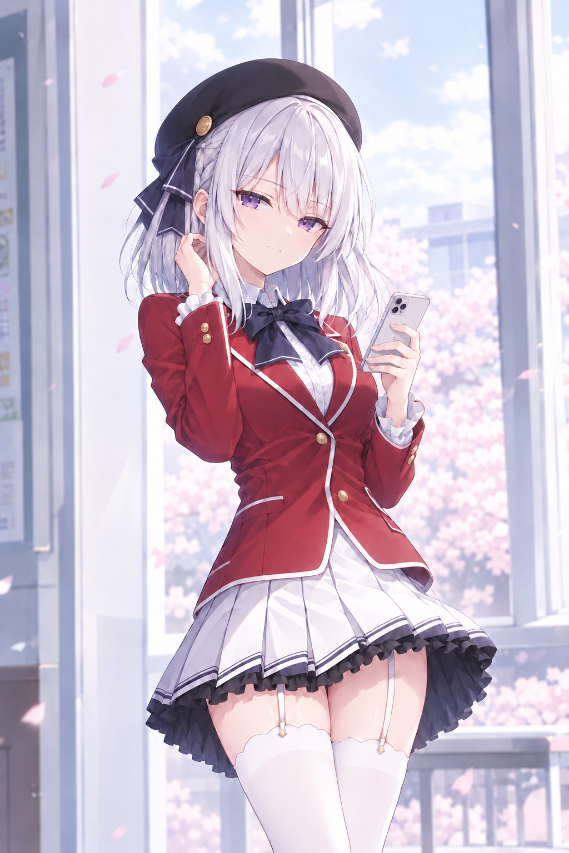 | 【人设立绘与性格】：  常年霸榜年级第一的天才少女，极具掌控力与威严。自幼体弱多病，依赖概率演算来规避一切风险。习惯掌控身边的一切细节，因为失控对她而言意味着毁灭。  【核心矛盾】：  坚信只要计算足够精细便能解决一切问题，却在黑板前面对第七天永远冰冷的“生还率0.00%”陷入存在的虚无。  【专属信物】：  【停走在17:50的古董怀表】（表盖碎裂，指针被死死锁在灾难前夕，承载了她穷尽算力寻求奇迹的执念）。
日向 咲（ひなた さき / Saki Hinata）  【属性/身份】  一年级 / 热情开朗、不懂拒绝、隐忍疲惫  【异能】  物质重构（Matter Restructure） |  | 【人设立绘与性格】：  人见人爱的热心天使，班级里的杂务、社团的器材损坏、朋友的情感矛盾，她总是有求必应。然而无人知晓她内心对“失去认可”的病态恐惧，积压的负面情绪早已将她压垮。  【核心矛盾】：  她能够修复世间损坏的一切物品，却不知道该如何修补自己那颗早已千疮百孔、濒临碎裂的疲惫心脏。  【专属信物】：  【晶体化的向日葵发卡】（由咲自身生命力晶体化生成的发卡，象征牺牲与找回自我的新生）。
黑濑 司（くろせ つかさ / Tsukasa Kurose）  【属性/身份】  二年级 / 帅气冷峻、独立寡言、隐忍克制  【异能】  重力操控（Gravity Manipulation） | 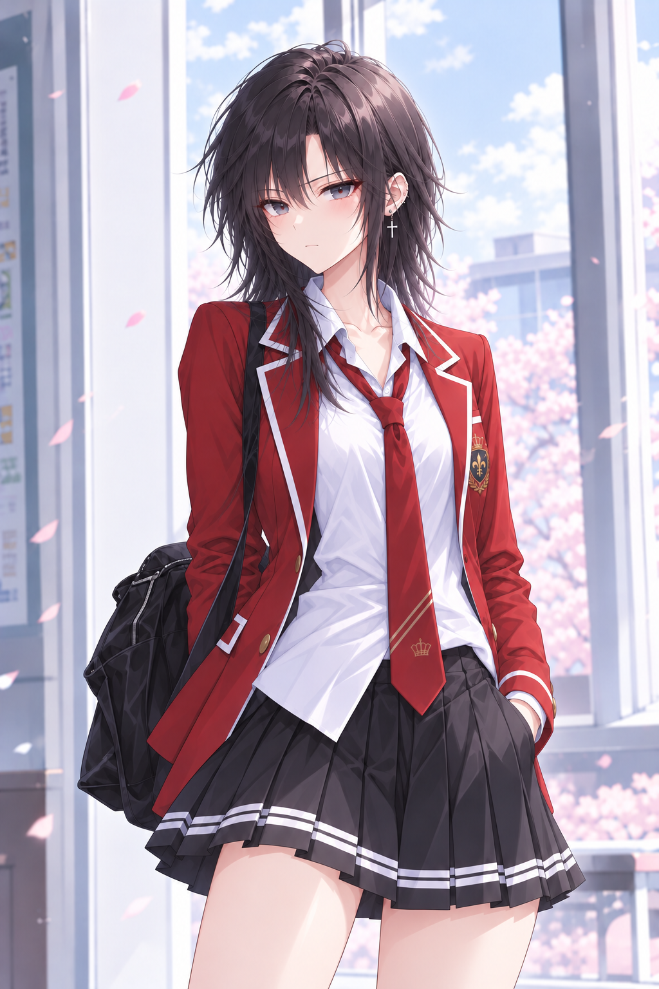 | 【人设立绘与性格】：  身材修长挺拔的运动健将，极受低年级女生追捧。行事雷厉风行，极少表达情绪，习惯将所有责任、危险与痛苦独揽一身，讨厌给他人添麻烦。  【核心矛盾】：  习惯了独自一人扛下整片天地的重担，却在世界的崩溃中逐渐领悟：有些绝境不是单凭一个人的肩膀就能支撑起来的。  【专属信物】：  【失重的黑曜石指环】（彻底脱离地心引力悬浮的指环，承载了司放下重负、信任同伴的释怀）。
有栖川 凛（ありすがわ りん / Rin Arisugawa）  【属性/身份】  二年级 / 高傲优雅、自尊心极强、严于律己  【异能】  电磁掌控（Electromagnetic Master） | 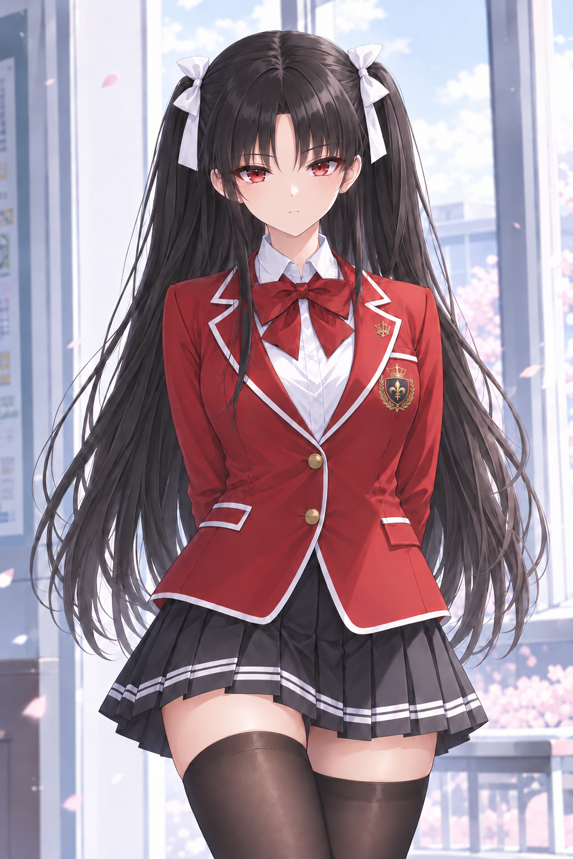 | 【人设立绘与性格】：  财阀名门的大小姐，举止优雅但满口「本小姐」，习惯发号施令。其实本质极具担当与责任感，傲慢只是她为了反抗家族苛刻掌控而披上的保护色。  【核心矛盾】：  习惯了用最高标准要求一切、控制一切，却必须学会面对并接受：世上有些残酷的离别并不会按照她的意志运转。  【专属信物】：  【熔断的蓝宝石胸针】（在数万伏高压下熔融凝固的家传宝石，象征斩断家族提线、为守护同伴而绽放的雷霆）。
暮 云音（ムー・ユンイン / Yune Kure）  【属性/身份】  三年级 / 温柔知性、高傲疏离、洞察人心  【异能】  心理掌握（Mind Control） | 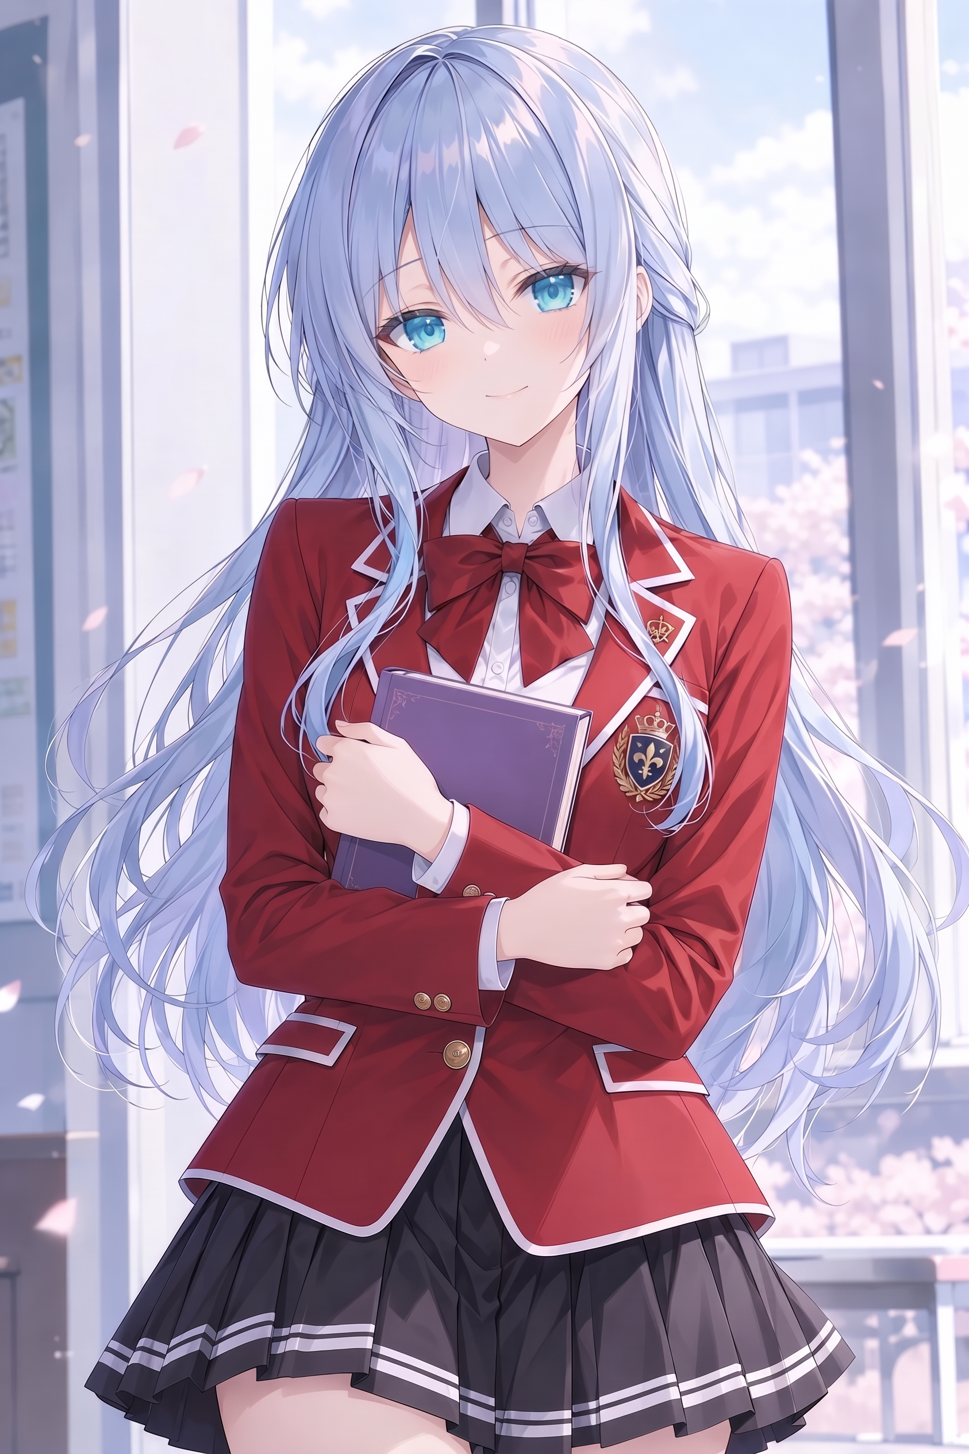 | 【人设立绘与性格】：  来自中国的留学生学姐，以善解人意、温婉包容著称。但其真实心境孤傲冷漠，站在俯瞰众生的神明视角审视他人幼稚的烦恼，从未真正向任何人敞开心扉。  【核心矛盾】：  她拥有看穿、影响并抚平所有人内心创伤的神奇能力，却坚信这世上没有人能真正理解她，也不需要被任何人理解。  【专属信物】：  【褪色的空白日记本】（记录了她无法对外言说的孤独与对真挚羁绊的隐秘渴望）。
浅野 栞（あさの しおり / Shiori Asano）【梦主人】  【属性/身份】  二年级 / 广播部部长兼校报记者  【异能】  潜意识具象 / 永恒梦域编织 | 【关键剧情NPC】  （神秘广播部少女·梦主人） | 【背景与真相】：  平日在校园各处拿着录音笔采访的文静少女。在灾难前夕最先发现危险却无人信她。湮灭瞬间巨大的悔恨与悲痛引发了异能暴走，将全校师生的残魂拉入这场永远停留在文化祭前的梦境牢笼。  【现状与终局】：  成千上万次轮回后自我意识丧失，沦为神情空洞的游荡NPC。真结局中，主角以高一女生本尊姿态在广播室出示全套信物将其唤醒，解开执念，共同开创属于大家的「第8天」。  【核心解密道具】：  【破损的号外报纸】与【锈蚀的发条八音盒】（记载了灾难发生当天的真实报道与浅野栞最珍视的校园时光之音）。
七、 策划落地建议与开发实现路径
为将本大纲顺畅落地为 Demo 版或完整商业版游戏，建议团队遵循以下研发节奏推进：
- 1. 意识化身视角的剧情沉浸感：在文案与剧情分支编写中，强化第一人称心理描写（各少女内心的恐惧、身体受异能反噬时的生理痛感），避免任何上帝视角的旁白抽离感。
- 2. Insight 防刷底层数据校验：在游戏底层存档结构中为所有 Insight 事件建立独立的 Global Flags 集合。仅当 Flag 未被置位时发放 Insight 属性点，防止读档或重走相同分支导致数值通胀。
- 3. Demo 试玩版切片建议：Demo 版可先开放【桐谷莉奈】（空间机动性与社交恐惧）与【白羽千夜】（精密概率推演与理性虚无）两条反差最强烈的角色线，验证 7 日全流程危机架构的玩家爽感与留存率。

